DB-JD15型电冰箱电气控制线路实训箱
提供复合式（单门直冷式、双门直冷式、双门间冷式）电冰箱电气控制线路的实际工业用电器，形象直观，可靠性好，使用寿命长。可自行连接线路，并任意设置故障点。广泛用于相关课程的课堂演示、实验、实习，更为家电维修人员进行实践培训提供良好的设备。
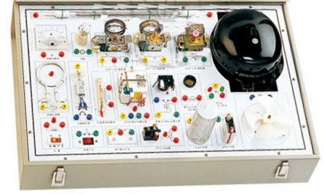
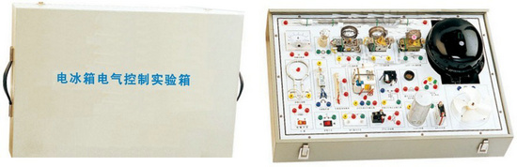
实训项目
1． 压缩电机的启动与保护部件的认识与原理分析
2．温度控制与温控器部件的认识与原理分析
3．化霜与化霜控制部件的认识与原理分析
4．风扇、照明电路部件的认识与原理分析
5．电冰箱典型电路分析
6．电冰箱的主要电气故障分析
7．电冰箱电气线路器件的认识和性能测试
8．直冷式冰箱电气控制线路接线与测量
9．间冷式电冰箱电气控制线路接线与故障试验

